Alpha cursus in Sarto

Samen aan tafel, verdiepen en ontdekken.

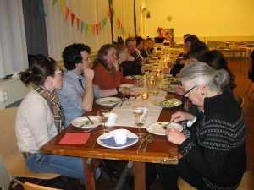

Vind je het ook gezellig om samen met anderen uit onze
5 parochies rond de tafel te zitten. Elkaar bemoedigen, gezelligheid delen en stil staan bij vragen van ons geloof en leven?
Het eten wordt klaar gemaakt in het verenigingsgebouw Sarto in Andijk.

Een Alpha-bijeenkomst ziet er zo uit: start met een maaltijd, vervolgens een filmpje of korte inleiding door een spreker, waarna in een groepje verder gepraat kan worden.
Waarover kan dit gaan? b.v wat is geloven, hoe kan je bidden, wat doet de heilige Geest, hoe lees je de Bijbel of hoe kan je als christen leven. Waar ervaar je God? Een ontdekkingstocht samen.

Start op dinsdag 21 september om 18.00 uur in verenigingsgebouw Sarto, Bangert 4, Andijk.

Nieuwsgierig geworden? meld je aan via het parochiesecretariaat van je parochie of bij kapelaan Juan Andrés Correa, tel. 06 86 46 28 44

